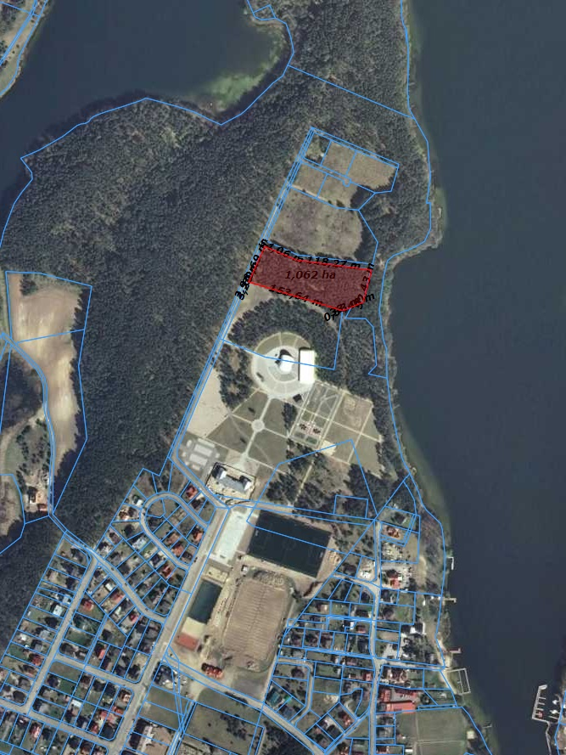

Część działki nr: 649/7

(projektowany nr 649/33)

obr. Stężyca